Муниципальное бюджетное общеобразовательное учреждение средняя общеобразовательная школа №72 имени В. Е. Стаценко
Ростовская область, ст. Кривянская
Региональный этап Всероссийского конкурса
юных исследователей окружающей среды имени Б.В. Всесвятского

Исследовательская работа:
«Изучение разнообразия орнитофауны станицы Кривянской»

Выполнил: Клименко Александр Александрович,
обучающийся 11 (А) класса МБОУ СОШ № 72
Руководитель: Куликова Людмила Николаевна,
учитель биологии
МБОУ СОШ № 72

ст. Кривянская
2024 год

Оглавление

Введение ………………………………...………………………………………………….. 3
1. Место и методика.....……………………………………………………………………... 4
2. Исследование видового состава…………………………………………………………..5
3. Итоговая статистика…………………………………………………………………….. 17
Заключение………………………………………………………………………………… 19
Библиография……………………………………………………………………………….19
Приложения……………………………………………………………………………… ...20

Введение
В наши дни остро стоит вопрос сохранения окружающей среды и экологии. Ввиду активного развития промышленности и увеличения сельскохозяйственных угодий, под угрозой находятся многие виды и группы живых существ, не успевающие за нами.
Одной из причин малой активности общественных масс в отношении защиты живой природы является незнание биоразнообразия прямо у наших домов, в наших дворах, огородах и на наших участках.
В последнее время набирает популярность хобби, известное на западе как бёрдвотчинг («bird watching»), что означает «наблюдение за птицами». Птицы (Aves) – самый разнообразный класс из надкласса Четвероногих (Tetrapoda), подтипа Хордовых (Chordata). В мире насчитывается 11 000 видов этих продвинутых теропод. На территории России гнездится свыше 600 видов, встречается – больше 700. К характерным признакам относятся: клюв, перьевой покров, передние конечности-крылья и, как следствие, возможность летать. Птицы социальные и умные создания с ярко выраженным демонстративным поведением, отражающимся в удивительном разнообразии окрасов, органов полового диморфизма и вокализации .
При этом птицы наиболее быстро адаптируются к антропогенному ландшафту и ведут дневной образ жизни. Все вышеперечисленные факторы делают упомянутое хобби невероятно увлекательным, а также полезным. Ведь заинтересованные птицами люди начинают интересоваться окружающей средой и обращать внимание на проблемы с экологией. Проводятся акции по помощи птицам и создаются орнитологические сообщества, что положительно сказывается на природе. Однако большая часть населения остаётся безразлична к проблемам наших соседей по планете. Относиться халатно к этим проблемам очень опасно, ведь они затрагивают наше здоровье и ведут к уменьшению разнообразия биосферы.
Цель: Исследовать какие птицы живут в нашей местности и в чём их особенности; выявить видовой состав птиц.
Задачи:
- повысить осведомлённость населения о составе местной орнитофауны;
- разработать план исследования;
- собрать материал о птицах, которые живут в нашей местности;
- изучить собранный материал.
Гипотеза: если каждый из нас будет много знать о птицах нашего края, знать особенности обитания разных птиц, заботиться и охранять их, то мы сможем сохранить многие виды птиц от исчезновения их с лица Земли.
Я занимаюсь бёрдвотчингом уже пару лет, и большинство своих наблюдений фиксирую с помощью фотоаппарата. В данном проекте будут использованы как мои данные, так и статистические данные от некоммерческих организаций, занимающихся исследованием птиц.
1.Место и методика
Местность исследования представлена окрестностями станицы Кривянской. Она расположена в юго-западной части Ростовской области, в месте впадения р. Тузлов в р. Аксай. Область моих наблюдений на севере ограничена рекой Кадамовка, на западе ‒ рекой Тузлов, в остальных направлениях ‒ рекой Аксай, его искуственными каналами и притоками-ерегами. Так как данная территория распологается в пойме множества рек, во время весенних паводков значитлельная часть территории затапливается. По всей местности проложено множество грунтовых дорог, на юге, около Харсеева лимана, есть несколько сельскохозяйственных монокультурных полей, остальная территория человеком используется исключительно как пастбища для скота.
Средняя высота над уровнем моря в пределах 0...100 метров. Средняя температура июля +22...+24с◦, января – -3...-7с◦. Максимальные температуры июля +42...+43с◦, января – -29...-35с◦. Среднегодовое количество осадков – 500 мм. Весной все луга затопляются талой водой. Зима малоснежная и тёплая, в среднем температура колеблется между -10с◦...+5с◦, снежный покров существует с конца декабря по конец февраля. Весна тёплая, последние ночные заморозки возможны в апреле. Уже в мае дневная температура стабильно выше +20с◦. В конце мая и начале июня обычны обильные дожди. Лето жаркое и засушливое, иногда проходящее без каких-либо осадков. Первые заморозки начинаются во второй половине октября. Первый снег начинается в ноябре, но из-за регулярных оттепелей устойчивого снежного покрова не образуется. Постоянный ледяной покров на реках редко образуется, что частично связано с влиянем ТЭС на температуру воды в реки Аксай: каналы связанные с ней используются для охлаждения котлов на станции. Из-за этого зимой вода во многих реках не замерзает. [1]
Почвы луговые солончаковые глинистые. [1]
Характер флоры луговой, иногда степной и древесно-кустарниковый. Преобладают бобовые, злаковые и сложноцветные. По типу растительности, преобладают травянистые формы. Настоящих лесов нет, есть небольшие древесно-кустарниковой растительности на берегах рек, в которых формируется подобие лесного биоценоза. В основном, тугаи сформированы белолистным тополем и ивой. Травостой отличается от места к месту. Выпас скота оказывает сильное влияние на его разнообразие и высоту. [1]
Фауна разнообразна, особенно членистоногие и птицы. В реках встречается большое количество видов рыб, на суше многочислены змеи, прыткие ящерицы, разнообразные грызуны. Встречаются крупные млекопитающие: лисицы, зайцы, барсуки, куницы, кабаны, косули, шакалы, волки.
Основные методы исследования: методика маршрутного учёта по неограниченной полосе, статистика, анализ, фотографирование. Маршрутные учёты представляют собой наблюдение, фиксация наблюдений и определение видов птиц с помощью полевого определителя «Гнездящиеся птицы Ростовской области» авторы В.П. Белик, М.В. Ханин, С.В. Утянская, встреченных на данном маршруте. Преимущественно определение производится на основе внешнего вида и голоса птицы, реже ‒ по следам жизнедеятельности и элементам оперения.
2.Исследование видового состава
Наблюдаемые мною виды будут помечаться знаком «+». Красным будут подчёркнуты краснокнижные виды. «*» ‒ охотничьи виды. Под периодом пролёта подразумевается время весенних (обычно, февраль-май) и осенних (обычно, август-ноябрь) массовых миграций птиц. Под периодом гнездования – лето (и периоды пролёта соответственно). Под периодом зимования ‒ зима (и периода пролёта соответственно).
На территории близь станицы Кривянской встречаются 20 отрядов птиц: Гусеобразные (Anseriformes), Курообразные (Galliformes), Поганкообразные (Podicipedidae), Голубеобразные (Columbiformes), Дрофообразные (Otidiformes), Кукушкообразные (Cuculiformes), Козодоеобразные (Caprimulgiformes), Журавлеобразные (Gruiformes), Ржанкообразные (Charadriiformes), Гагарообразные (Gaviiformes), Аистообразные (Ciconiiformes), Олушеобразные (Suliformes), Пеликанообразные (Pelecaniformes), Ястребообразные (Accipitriformes), Совообразные (Strigiformes), Птицы-носороги (Bucerotiformes), Ракшеобразные (Coraciiformes), Дятлообразные (Piciformes), Соколообразные (Falconiformes), Воробьинообразные (Passeriformes). [2][3][4][5]
Отряд Гусеобразные
Я наблюдал 16 видов, фиксировал 16. Статистически встречаются 22 вида. + *Серый гусь (Anser anser) – встречается в период гнездования. + *Белолобый гусь (Anser albifrons) – встречается на пролёте. + *Гуменник (Anser fabalis) – встречается на пролёте. - Краснозобая казарка (Branta ruficollis) – встречается на пролёте. + Лебедь-шипун (Cygnus olor) – встречается в период гнездования. - Лебедь-кликун (Cygnus cygnus) – встречается на пролёте. + Огарь (Tadorna ferruginea) – встречается на пролёте. + Пеганка (Tadorna tadorna) – встречается в период гнездования.+ *Чирок-трескунок (Spatula querquedula) – встречается в период гнездования. + *Широконоска (Spatula clypeata) – встречается в период гнездования. - *Серая утка (Mareca strepera) – встречается в период гнездования. ‒ Свиязь (Mareca penelope) – встречается на пролёте. + *Кряква (Anas platyrhynchos) – встречается круглогодично. - Шилохвость (Anas acuta) – встречается на пролёте. + *Чирок-свистунок (Anas crecca) – встречается в период гнездования. + *Красноголовый нырок (Aythya ferina) – встречается в период гнездования. + *Чернеть хохлатая (Aythya fuligula) – встречается на пролёте. + Красноносый нырок (Netta rufina) – встречается в период гнездования. + Гоголь (Bucephala clangula) – встречается на пролёте. + Луток (Mergellus albellus) – встречается на пролёте. - Большой крохаль (Mergus merganser) – встречается на пролёте. + Средний Крохаль (Mergus serrator) - встречается на пролёте
(Приложение 1)(Приложение2)
Отряд Курообразные
Я наблюдал 3 вида, фиксировал 2. Статистически встречаются 3 вида. + Фазан (Phasianus colchicus) – встречается круглогодично. + *Серая куропатка (Perdix perdix) – встречается круглогодично. + *Перепел (Coturnix coturnix) – встречается в период гнездования.
(Приложение 3)(Приложение 4)
Отряд Поганкообразные
Я наблюдал 4 вида, фиксировал 4. Статистически встречаются 4 вида. + *Чомга (Podiceps cristatus) – встречается в период гнездования. + Серощёкая поганка (Podiceps grisegena) – встречается в период гнездования. + Черношейная поганка (Podiceps nigricollis) – встречается в период гнездования. + Малая поганка (Tachybaptus ruficollis) – встречается круглогодично.
(Приложение 5)(Приложение 6)
Отряд Голубеобразные
Я наблюдал 4 вида, фиксировал 4. Статистически встречаются 5 видов. + *Сизый голубь (Columba livia) – встречается круглогодично. + *Вяхирь (Columba palumbus) – встречается в период гнездования. - *Клинтух (Columba oenas) – встречается на пролёте. + *Кольчатая горлица (Streptopelia decaocto) – встречается круглогодично. + *Обыкновенная горлица (Streptopelia turtur) – встречается в период гнездования.
Отряд Дрофообразнвые
Я не наблюдал ни одного вида. Статистически встречаются 2 вида.
- Дрофа (Otis tarda) – встречается на пролёте. – Стрепет (Tetrax tetrax) – встречается на пролёте.
Отряд Кукушкообразные
Я наблюдал 1 вид с фиксацией. Статистически встречается 1 вид. + Кукушка (Cuculus canorus) – встречается в период гнездования.
Отряд Козодоеобразные
Я наблюдал 1 вид с фиксацией. Статистически встречаются 2 вида.
+ Чёрный стриж (Apus apus) – встречается в период гнездования. - Козодой (Caprimulgus europaeus) – встречается в период гнездования.
Отряд Журавлеобразные
Я наблюдал 4 вида, фиксировал 4. Статистически встречаются 8 видов. + *Лысуха (Fulica atra) – встречается круглогодично. + *Камышница (Gallinula chloropus) – встречается круглогодично. + *Водяной пастушок (Rallus aquaticus) – встречается круглогодично. + Серый журавль (Grus grus) – встречается на пролёте. + Журавль-красавка (Anthropoides virgo) ‒ встречается на проёте. - Коростель (Crex crex) – встречается в период гнездования. - Погоныш (Porzana porzana) – встречается в период гнездования. - Малый погоныш (Zapornia parva) – встречается в период гнездования.
(Приложение 7)(Приложение 8)
Отряд Ржанкообразные
Я наблюдал 24 вида, фиксировал 23. Статистически встречаются 35 видов. + Ходулочник (Himantopus himantopus) – встречается в период гнездования. - Шилоклювка (Recurvirostra avosetta) – встречается на пролёте. + Кулик-сорока (Haematopus ostralegus) – встречается на пролёте. + Тулес (Pluvialis squatarola) ‒ встречается на пролёте. + Золотистая ржанка (Pluvialis apricaria) ‒ встречается на пролёте. + Галстунчик (Charadrius hiaticula) – встречается на пролёте. + Малый зуёк (Thinornis dubius) – встречается в период гнездования. + Морской зуёк (Anarchynchus alexandrinus) ‒ встречается на пролёте. + Чибис (Vanellus vanellus) – встречается в период гнездования. - Большой кроншнеп (Numenius arquata) – встречается на пролёте. + *Большой веретенник (Limosa limosa) – встречается в период гнездования. + *Бекас (Gallinago gallinago) – встречается на пролёте. ‒ *Вальдшнеп (Scolopax rusticola) – встречается на пролёте. ‒ Мородунка (Xenus cinereus) ‒ встречается на пролёте. + Перевозчик (Actitis hypoleucos) – встречается в период гнездования. + Черныш (Tringa ochoropus) – встречается на пролёте. + Большой улит (Tringa nebularia) – встречается на пролёте. + Фифи (Tringa glareola) – встречается в период гнездования.+ Травник (Tringa totanus) – встречается на пролёте. + Турухтан (Calidris pugnax) – встречается в период гнездования. + Чернозобик (Calidris alpina) – встречается на пролёте. + Кулик-воробей (Calidris minuta) – встречается на пролёте. + Краснозобик (Calidris ferruginea) – встречается на пролёте. - Степная тиркушка (Glareola nordmanni) – встречается в период гнездования. + Луговая тиркушка (Glareola pratincola) – встречается в период гнездования. ‒ Малая чайка (Hydrocoloeus minutus) ‒ встречается на пролёте. ‒ Черноголовая чайка (Ichthyaetus melanocephalus) ‒ встречается на пролёте. - Черноголовый хохотун (Ichthyaetus ichthyaetus) – встречается на пролёте. + Хохотунья (Larus cachinnans) – встречается круглогодично. + Озёрная чайка (Chroicocephalus ridibundus) – встречается в период гнездования. + Сизая чайка (Larus canus) ‒ встречается на пролёте. ‒ Чайконосая крачка (Gelochelidon nilotica) ‒ встречается в период гнездования. ‒ Чёрная крачка (Chlidonias niger) ‒ встречается в период гнездования. + Белокрылая крачка (Chlidonias leucopterus) – встречается в период гнездования. + Белощёкая крачка (Chlidonias hybrida) – встречается в период гнездования.
(Приложение 9)(Приложение 10)
Отряд Гагарообразные
Я наблюдал 1 вид с фиксацией. Статистически встречается 1 вид. + Чернозобая гагара (Gavia arctica) – встречается на пролёте.
(Приложение 11)
Отряд Аистообразные
Я наблюдал 1 вид с фиксацией. Статистически встречается 1 вид.
+ Белый аист (Ciconia ciconia) – встречается на пролёте. ‒ Чёрный аист (Ciconia nigra) ‒ встречается на пролёте.
Отряд Олушеобразные
Я наблюдал 1 вид с фиксацией. Статистически встречаются 2 вида.
+ Большой баклан (Phalacrocorax carbo) – встречается в период гнездования. - Малый баклан (Microcarbo pygmaeus) – встречается на пролёте.
Отряд Пеликанообразные
Я наблюдал 7 видов, 7 фиксировал. Статистически встречаются 13 видов. + Каравайка (Plegadis falcinellus) – встречается в период гнездования. - Колпица (Platalea leucorodia) – встречается на пролёте. - Большая выпь (Botaurus stellaris) – встречается в период гнездования. - Малая выпь (Ixobrychus minutus) – встречается в период гнездования. + Кваква (Nycticorax nycticorax) – встречается в период гнездования. + Серая цапля (Ardea cinerea) – встречается в период гнездования.. + Рыжая цапля (Ardea purpurea) – встречается в период гнездования. + Большая белая цапля (Ardea alba) – встречается в период гнездования. + Малая белая цапля (Egretta garzetta) – встречается в период гнездования + Египетская цапля (Bubulcus ibis) – встречается на пролёте. - Жёлтая цапля (Ardeola ralloides) – встречается в период гнездования. - Кудрявый пеликан (Pelecanus crispus) – встречается на пролёте. - Розовый пеликан (Pelecanus onocrotalus) – встречается на пролёте.
(Приложение 12)(Приложение 13)(Приложение 14)(Приложение 15)
Отряд Ястребообразные
Я наблюдал 11 видов, фиксировал 11. Статистически встречаются 15 видов. - Осоед (Pernis apivorus) – встречается в период гнездования. ‒ Большой Подорлик (Clanga clanga) ‒ встречается на пролёте. ‒ Степной Орёл (Aquila nipalensis) ‒ встречается на пролёте. + Орёл-карлик (Hieraaetus pennatus) – встречается в период гнездования. + Перепелятник (Accipiter nisus) – встречается круглогодично. + Тетеревятник (Accipiter gentilis) – встречается круглогодично. + Болотный лунь (Circus aeruginosus) – встречается в период гнездования. - Степной лунь (Circus macrourus) – встречается на пролёте. + Полевой лунь (Circus cyaneus) – встречается зимой. + Луговой лунь (Circus pygargus) – встречается в период гнездования. + Орлан-белохвост (Haliaeetus albicilla) – встречается в период гнездования. + Чёрный коршун (Milvus migrans) – встречается в период гнездования. + Канюк (Buteo buteo) – встречается в период гнездования. + Зимняк (Buteo lagopus) – встречается зимой. + Курганник (Buteo rufinus) – встречается круглогодично.
(Приложение 16)(Приложение 17)
Отряд Совообразные
Я наблюдал 4 вида, фиксировал 4. Статистически встречаются 5 видов. + Сплюшка (Otus scops) – встречается в период гнездования. + Домовый сыч (Athene noctua) – встречается круглогодично. + Болотная сова (Asio flammeus) – встречается круглогодично. + Ушастая сова (Asio otus) – встречается круглогодично. - Филин (Bubo bubo) – встречается круглогодично.
(Приложение 18)(Приложение 19)
Отряд Птицы-носороги
Я наблюдал 1 вид с фиксацией. Статистически встречается 1 вид.
+ Удод (Upupa epops) – встречается в период гнездования.
(Приложение 20)
Отряд Ракшеобразные
Я наблюдал 3 вида, фиксировал 3. Статистически встречаются 3 вида.
+ Золотистая щурка (Merops apiaster) – встречается в период гнездования. + Зимородок (Alcedo atthis) – встречается в период гнездования. + Сизоворонка (Coracias garrulus) – встречаетсяв период гнездования.
(Приложение 21)(Приложение 22)
Отряд Дятлообразные
Я наблюдал 4 вида, фиксировал 3. Статистически встречаются 7 видов. ‒ Вертишейка (Jynx torquilla) – встречается в период гнездования. + Сирийский дятел (Dendrocopos syriacus) – встречается круглогодично. + Большой пёстрый дятел (Dendrocopos major) – встречается круглогодично. ‒ Средний пёстрый дятел (Dendrocoptes medius) – встречается круглогодично. + Малый пёстрый дятел (Dryobates minor) – встречается круглогодично. ‒ Зелёный дятел (Picus viridis) – встречается круглогодично. + Седой дятел (Picus canus) – встречается круглогодично.
(Приложение 23)
Отряд Соколообразные
Я наблюдал 2 вида, фиксировал 2. Статистически встречаются 5 видов. + Пустельга (Falco tinnunculus) – встречается круглогодично. + Кобчик (Falco vespertinus) – встречается в период гнездования. - Степная пустельга (Falco naumanni) – встречается в период гнездования. - Чеглок (Falco subbuteo) – встречается в период гнездования. - Сапсан (Falco peregrinus) – встречается в период гнездования.
(Приложение 24)(Приложение 25)
Отряд Воробьнообразные
Только к этому отряду принадлежит 5400 видов. Для удобства, я разделю данный отряд на семейства и дальнейший анализ буду производить по ним.
К местным Воробьинообраным относятся 25 семейств: Иволговые (Oriolidae), Сорокопутовые (Laniidae), Врановые (Corvidae), Синицевые (Paridae), Ремезовые (Remizidae), Жаворонковые (Alaudidae), Усатые синицы (Panuridae), Камышовковые (Acrocephalidae), Сверчковые (Locustellidae), Ласточковые (Hirundinidae), Пеночковые (Phylloscopidae), Скотоцерковые (Scotocercidae), Ополовники (Aegithalidae), Славковые (Sylviidae), Корольковые (Regulidae), Пищуховые (Certhiidae), Крапивниковые (Troglodytidae), Скворцовые (Sturnidae), Дроздовые (Turdidae), Мухоловковые (Muscicapidae), Свиристелевые (Bombycillidae), Воробьиные (Passeridae), Трясогузковые (Motacillidae), Вьюрковые (Fringillidae), Овсянковые (Emberizidae).
Иволговые
Я наблюдал 1 вид без фиксации. Статистически встречается 1 вид.
+ Иволга (Oriolus oriolus) – встречается в период гнездования.
Сорокопутовые
Я наблюдал 3 вида, фиксировал 3. Статистически встречаются 3 вида. + Жулан (Lanius collurio) – встречается в период гнездования. + Серый сорокопут (Lanius excubitor) – встречается зимой. + Чернолобый сорокопут (Lanius minor) – встречается в период гнездования.
(Приложение 26)(Приложение 27)
Врановые
Я наблюдал 5 видов, фиксировал 5. Статистически встречаются 6 видов. + *Сорока (Pica pica) – встречается круглогодично. + Сойка (Garrulus glandarius) – встречается круглогодично. + Грач (Corvus frugilegus) – встречается круглогодично. + *Серая ворона (Corvus cornix) – встречается круглогодично. + Галка (Corvus monedula) – встречается круглогодично. - Ворон (Corvus corax) – встречается круглогодично.
(Приложение 28)(Приложение 29)
Синицевые
Я наблюдал 2 вида, фиксировал 2. Статистически встречаются 4 вида.
+ Большая синица (Parus major) – встречается круглогодично. + Лазоревка (Cyanistes caeruleus) – встречается круглогодично. - Московка (Periparus ater) – встречается зимой. - Черноголовая гаичка (Poecile palustris) – встречается зимой.
(Приложение 30)(Приложение 31)
Ремезовые
Я наблюдал и фиксировал 1 вид. Статистически встречается 1 вид.
+ Ремез (Remiz pendulinus) – встречается в период гнездования.
Жаворонковые
Я наблюдал 1 вид, фиксировал 1. Статистически встречаются 3 вида. + Хохлатый жаворонок (Galerida cristata) – встречается круглогодично.
- Полевой жаворонок (Alauda arvensis) – встречается круглогодично. - Степной жаворонок (Melanocorypha calandra) – встречается круглогодично.
(Приложение 32)
Усатые синицы
Я наблюдал данный вид с фиксацией. Статистически он встречается. + Усатая синица (Panurus biarmicus) – встречается круглогодично.
Камышовковые
Я наблюдал 4 вида, фиксировал 4. Статистически встречаются 6 видов.
+ Дроздовидная камышовка (Acrocephalus arundinaceus) – встречается в период гнездования.+ Болотная камышовка (Acrocephalus palustris) – встречается в период гнездования. ‒ Камышовка-барсучок (Acrocephalus schoenobaenus) – встречается в период гнездования. + Тростниковая камышовка (Acrocephalus scirpaceus) – встречается в период гнездования. + Тонкоклювая камышовка (Acrocephalus melanopogon) – встречается в период гнездования. ‒ Индийская Камышовка (Acrocephalus agricola) ‒ встречаетстя в период гнездования.
Сверчковые
Я не наблюдал ни одного вида. Статистически встречаются 2 вида.
- Соловьиный сверчок (Locustella luscinioides) – встречается в период гнездования. - Сверчок (Locustella naevia) – встречается в период гнездования.
Ласточковые
Я наблюдал 1 вид с фиксацией. Статистически встречаются 3 вида. + Деревенская ласточка (Hirundo rustica) – встречается в период гнездования. - Воронок (Delichon urbicum) – встречается в период гнездования. - Береговушка (Riparia riparia) – встречается в период гнездования.
(Приложение 33)
Пеночковые
Я наблюдал 2 вида, фиксировал 2. Статистически встречаются 2 вида. + Пеночка-теньковка (Phylloscopus collybita) – встречается в период гнездования. + Пеночка-весничка (Phylloscopus trochilus) – встречается на пролёте.
Скотоцерковые
Я наблюдал 1 вид с фиксацией. Статистически встречается 1 вид.
+ Соловьиная широкохвостка (Cettia cetti) – встречается в период гнездования.
Ополовниковые
Я наблюдал 1 вид без фиксации. Статистически встречается 1 вид.
+ Ополовник (Aegithalos caudatus) – встречается в период зимования.
Славковые
Я наблюдал 3 вида, фиксировал 3. Статистически встречаются 5 видов. + Славка-мельничек (Curruca curruca) – встречается в период гнездования. + Серая славка (Curruca communis) – встречается в период гнездования. - Ястребиная славка (Curruca nisoria) – встречается в период гнездования. + Черноголовая славка (Sylvia atricapilla) – встречается в период гнездования. - Садовая славка (Sylvia borin) – встречается в период гнездования.
Корольковые
Я не наблюдал ни одного вида. Статистически встречается 1 вид.
- Желтоголовый королёк (Regulus regulus) – встречается в период зимования.
Пищуховые
Я наблюдал 1 вид с фиксацией. Статистически встречается 1 вид. + Пищуха (Certhia familiaris) – встречается зимой.
(Приложение 34)
Крапивниковые
Я наблюдал 1 вид с фиксацией. Статистически встречается 1 вид. + Крапивник (Troglodytes troglodytes) – встречается зимой.
Скворцовые
Я наблюдал 1 вид с фиксацией. Статистически встречается 1 вид.
+ Скворец (Sturnus vulgaris) – встречается в период гнездования.
(Приложение 35)
Дроздовые
Я наблюдал 4 вида, фиксировал 4. Статистически встречаются 5 видов. + Чёрный дрозд (Turdus merula) – встречается круглогодично. + Рябинник (Turdus pilaris) – встречается зимой. + Деряба (Turdus viscivorus) – встречается на пролёте. + Певчий дрозд (Turdus philomelos) – встречается в период гнездования. - Белобровик (Turdus iliacus) – встречается на пролёте.
(Приложение 36)(Приложение 37)
Мухоловковые
Я наблюдал 9 видов, фиксировал 9. Статистически встречаются 15 видов. + Серая мухоловка (Muscicapa striata) – встречается в период гнездования. + Зарянка (Erithacus rubecula) – встречается на пролёте. + Соловей (Luscinia luscinia) – встречается в период гнездования. - Варакушка (Luscinia svecica) – встречается в период гнездования. + Малая мухоловка (Ficedula parva) – встречается на пролёте. - Мухоловка-белошейка (Ficedula albicollis) – встречается на пролёте. - Мухоловка-пеструшка (Ficedula hypoleuca) – встречается на пролёте. + Горихвостка-чернушка (Phoenicurus ochruros) – встречается в период гнездования. + Горихвостка (Phoenicurus phoenicurus) – встречается в период гнездования. + Сибирский черноголовый чекан (Saxicola maurus) – встречается в период гнездования. - Луговой чекан (Saxicola rubetra) – встречается в период гнездования. ‒ Черноголовый чекан (Saxicola rubicola) – встречается в период гнездования. + Каменка (Oenanthe oenanthe) – встречается в период гнездования. - Каменка-плешанка (Oenanthe pleschanka) – встречается в период гнездования. + Каменка-плясунья (Oenanthe isabellina) – встречается в период гнездования.
(Приложение 38)(Приложение 39)
Свиристелевые
Я не наблюдал ни одного вида. Статистически встречается 1 вид. ‒ Свиристель (Bombycilla garrulus) – встречается зимой.
Воробьиные
Я наблюдал 2 вида, фиксировал 2. Статистически встречаются 2 вида. + Полевой воробей (Passer montanus) – встречается круглогодично. + Домовый воробей (Passer domesticus) – встречается круглогодично.
(Приложение 40)
Трясогузковые
Я наблюдал 2 вида, фиксировал 1. Статистически встречаются 5 видов. + Белая трясогузка (Motacilla alba) – встречается в период гнездования. + Жёлтая трясогузка (Motacilla flava) – встречается в период гнездования. - Желтоголовая трясогузка (Motacilla citreola) – встречается в период гнездования. - Лесной конёк (Anthus trivialis) – встречается в период гнездования. ‒ Полевой конёк (Anthus campestris) ‒ встречается в период гнездования.
Вьюрковые
Я наблюдал 7 видов, фиксировал 7. Статистически встречаются 9 видов. + Зяблик (Fringilla coelebs) – встречается круглогодично. + Вьюрок (Fringilla montifringilla) – встречается зимой. + Дубонос (Coccothraustes coccothraustes) – встречается зимой. - Чечевица (Carpodacus erythrinus) – встречается в период гнездования. + Зеленушка (Chloris chloris) – встречается круглогодично. + Коноплянка (Linaria cannabina) – встречается круглогодично. + Чечётка (Acanthis flammea) ‒ встречается в период зимования. ‒ Чиж (Spinus spinus) – встречается на пролёте. + Черноголовый щегол (Carduelis carduelis) – встречается круглогодично.
(Приложение 41)(Приложение 42)
Овсянковые
Я наблюдал 5 вида, фиксировал 5. Статистически встречаются 5 видов. + Просянка (Emberiza calandra) – встречается круглогодично. + Тростниковая овсянка (Emberiza schoeniclus) – встречается круглогодично. + Овсянка (Emberiza citrinella) – встречается круглогодично. + Садовая овсянка (Emberiza hortulana) – встречается в период гнездования. + Черноголовая овсянка (Emberiza melanocephala) – встречается в период гнездования.
(Приложение 43)(Приложение 44)
3. Итоговая статистика
Всего возможна встреча с 221 видами, 85 из которых – Воробьинообразные. Распределяя количество видов по семействам выходит: Гусеобразные – 22 видов (16/16), Курообразные – 3 вида (3/2), Поганкообразные – 4 вида (4/4), Голубеобразные – 5 (4/4), Дрофообразные – 2 (0), Кукушкообразные – 1 вид (1/1), Козодоеобразные – 2 вида (1/1), Журавлеобразные – 8 видов (4/4), Ржанкообразные – 35 видов (24/23), Гагарообразные – 1 вид (1/1), Аистообразные – 2 вид (1/1), Олушеобразные – 2 вида (1/1), Пеликанообразные – 13 видов (7/7), Ястребообразные – 15 видов (11/11), Совообразные – 5 видов (4/4), Птицы-носороги – 1 вид (1/1), Ракшеобразные – 3 вида (3/3), Дятлообразные – 7 видов (4/3), Соколообразные – 5 видов (2/2), Воробьинообразные – 85 видов (58/57). Я встретил 149 видов. Зафиксировал 146. Относительно Средней Полосы России, повышено разнообразие Ржанкообразных , Пеликанообразных и Ракшеобразных.
понижено – Воробьинообразных.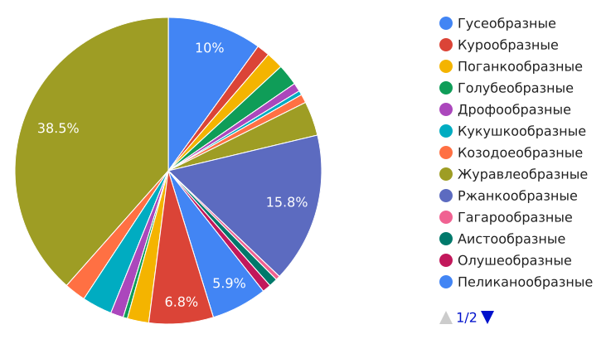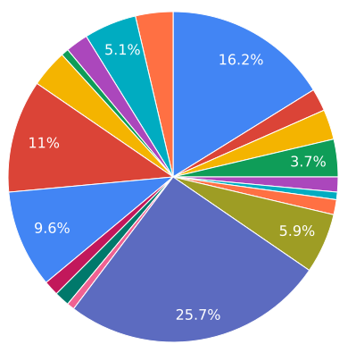
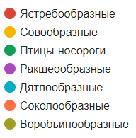
Количество видов на отряд с/без воробьинообразных.
Первыми пятью по биоразнообразию отрядами в порядке убывания являются Воробьинообразные, Ржанкообразные, Гусеобразные, Ястребообразные и Пеликанообразные. в данной местности встречается 21 краснокнижный вид, около 7 из них гнездятся здесь. К охотничьим ресурсам относятся 26 видов.
Количество видов обычное для региона, свидетельствует о хорошей экологической обстановке в местности. Зафиксировано гнездование некоторых краснокнижных или просто редких видов птиц, таких как ходулочник, луговая тиркушка, курганник.

Заключение
Этим исследованием я продемонстрировал, что даже вокруг одной маленькой станицы встречается 221 вид птиц. Но их количество может резко сократиться, если не принять меры по охране биоразнообразия. Ростовская область – лидер по площади и скорости освоения дикой земли, что угрожает местным видам. Из-за этого в области уменьшилось количество наземных Ржанкообразных, Дрофообразных и Гусеобразных.
В качестве решения проблемы можно создавать больше заповедных территорий и заказников, для восстановления популяции видов птиц и млекопитающих. Также очень важно производить информирование населения о состоянии окружающей среды, что и было главной целью данного исследовательского проекта. При должном обращении с природой и её охране количество видов и размеры популяций могут увеличиться. Ведь мало кому хочется, чтобы наши потомки знали большинство птиц только из записей, как мы сегодня знаем о многих вымерших по вине человека видах.
Библиография
[1] В.А. Миноранский - Уникальные экосистемы: Дельта Дона (2004)
[2] В.К. Рябинцев - Птицы Европейской части России (2022)
[3] https://www.inaturalist.org – iNaturalist, некоммерческая любительская организация, занимающаяся структурированием и собирательством встреч людей с организмами.
[4] https://ebird.org/home - eBird, организация подобная iNaturalist, специализирующаяся на птицах и углубленно изучающая их.
[5] Красная книга Российской федерации (2021)

Приложения
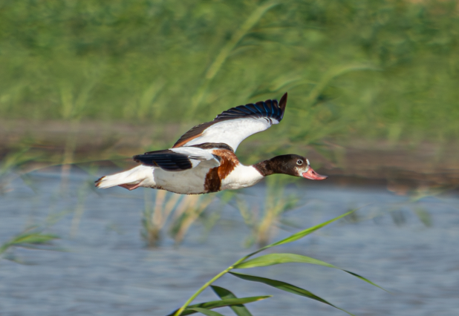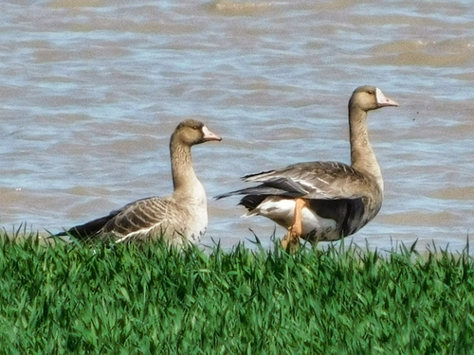
Пеганка (Приложение 1) Белолобый гусь (Приложение 2)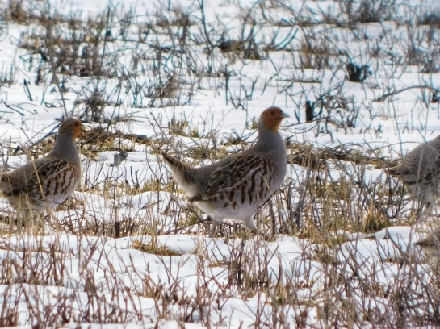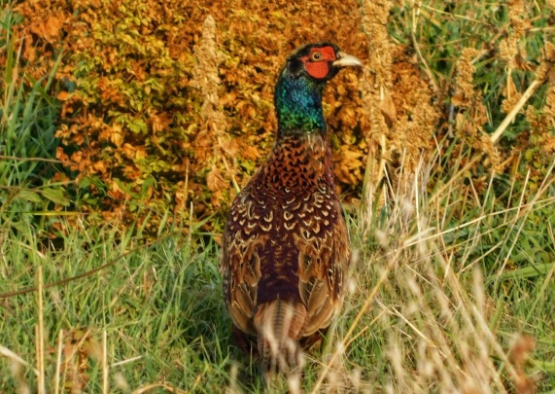
Серая куропатка (Приложение 3) Фазан (Приложение 4)
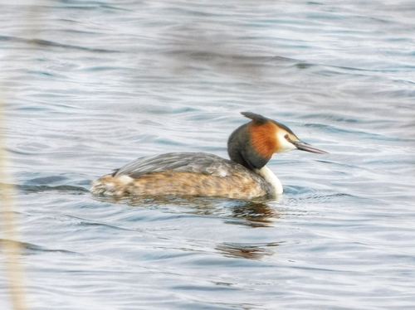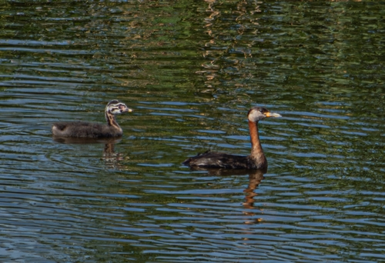
Чомга (Приложение 5) Серощёкая поганка (Приложение 6)
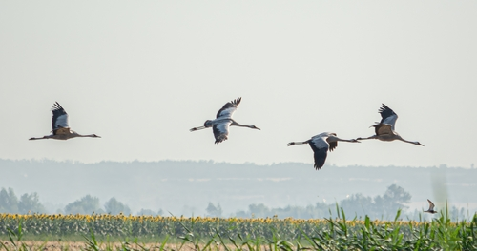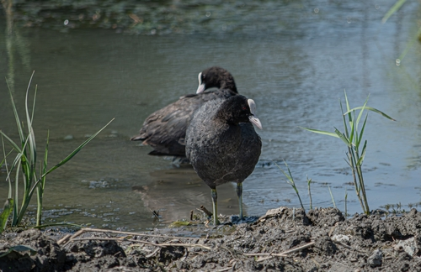
Серый журавль (Приложение 7) Лысуха (Приложение 8)
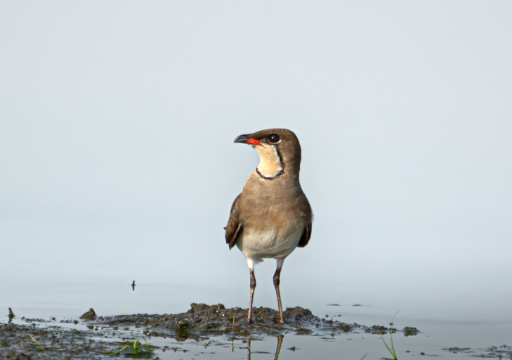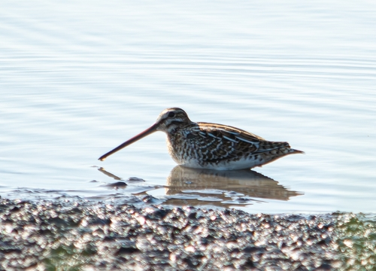
Луговая тиркушка(Приложение 9) Бекас (Приложение 10)
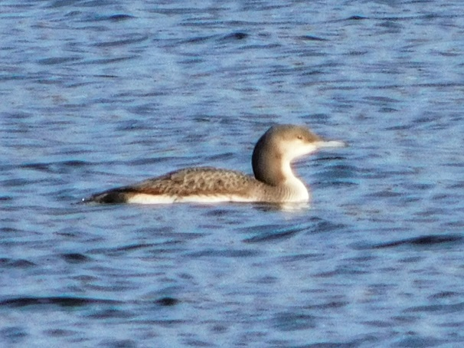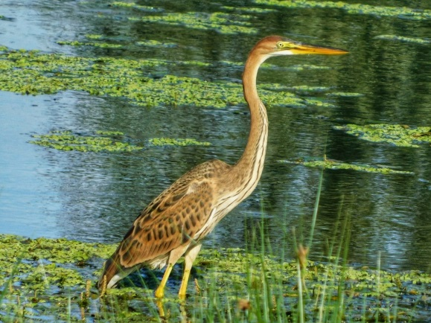
Чернозобая гагара (Приложение 11) Рыжая цапля (Приложение 12) 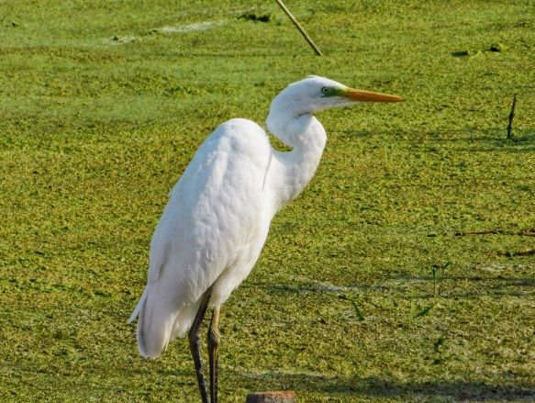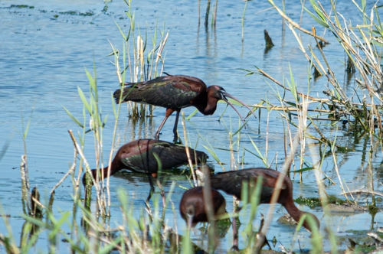
Большая белая цапля (Приложение 13) Каравайка (Приложение 14) 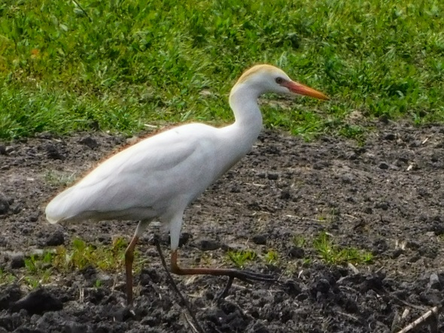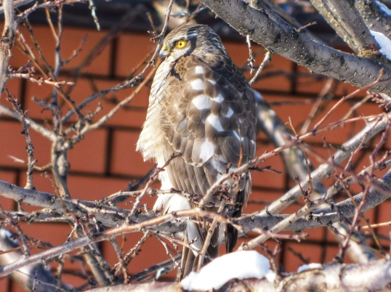
Египетская цапля (Приложение 15) Перепелятник (Приложение 16)
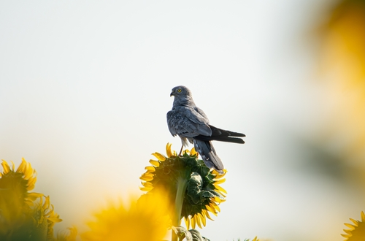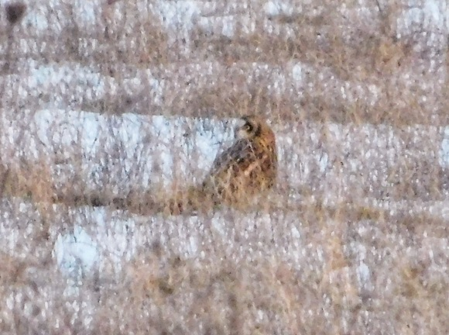
Луговой лунь (Приложение 17) Болотная сова (Приложение 18)
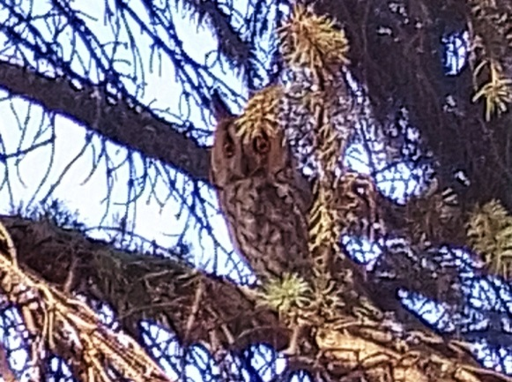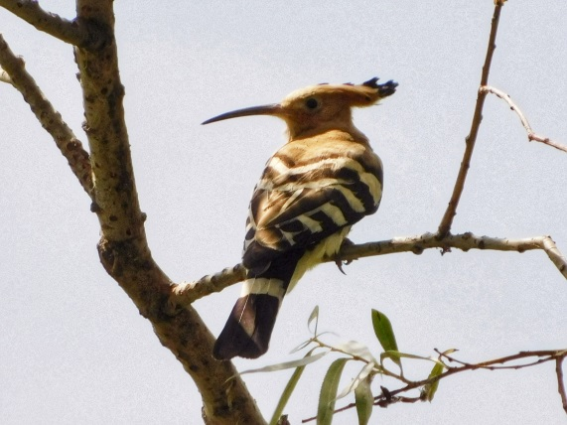
Ушастая сова (Приложение 19) Удод (Приложение 20)
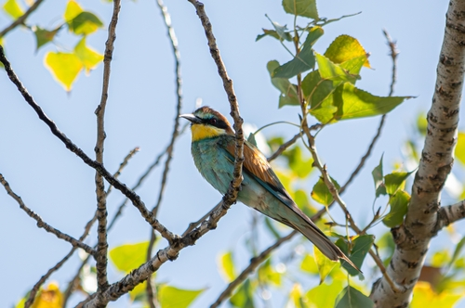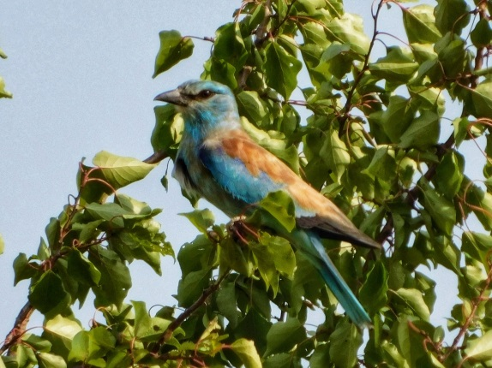
Золотистая щурка (Приложение 21) Сизоворонка (Приложение 22)
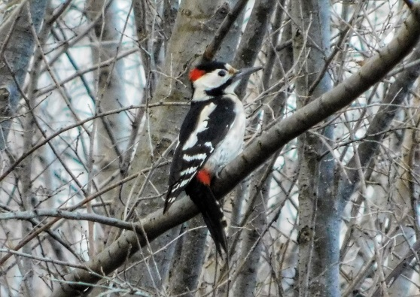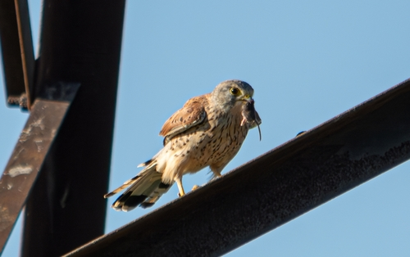
Сирийский дятел (Приложение 23) Пустельга (Приложение 24)
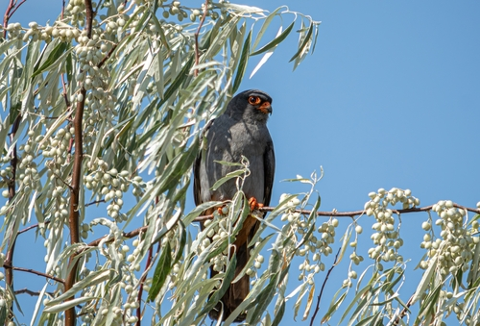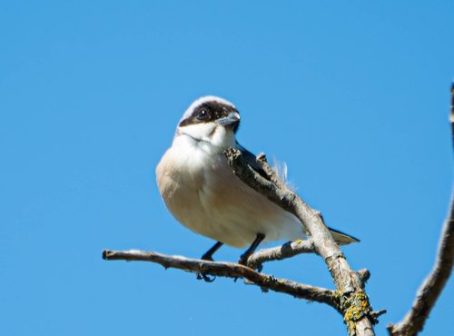
Кобчик (Приложение 25) Чернолобый сорокопут (Приложение 26)
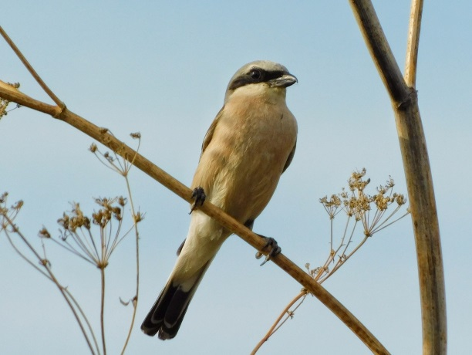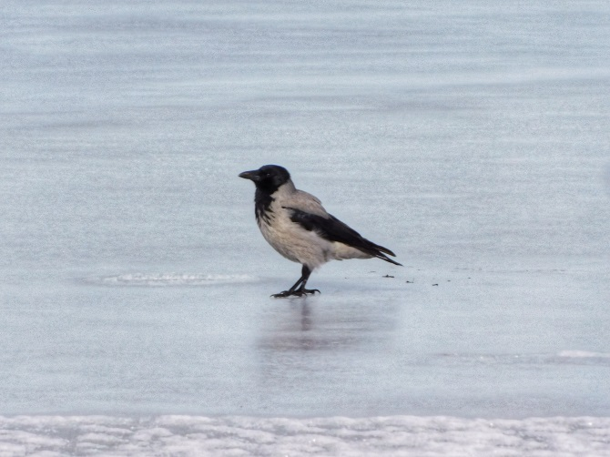
Жулан (Приложение 27) Серая ворона (Приложение 29)
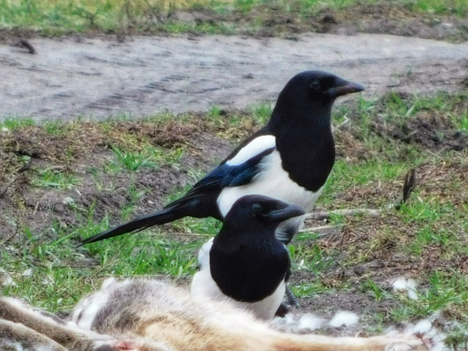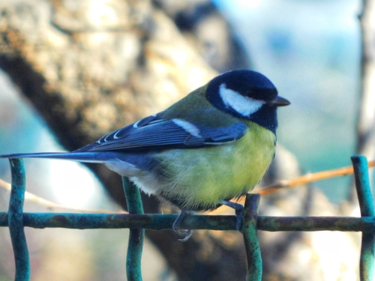
Сорока (Приложение 29) Большая синица (Приложение 30)
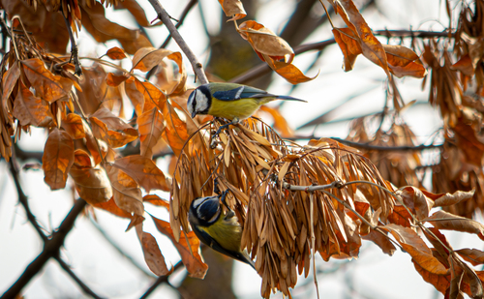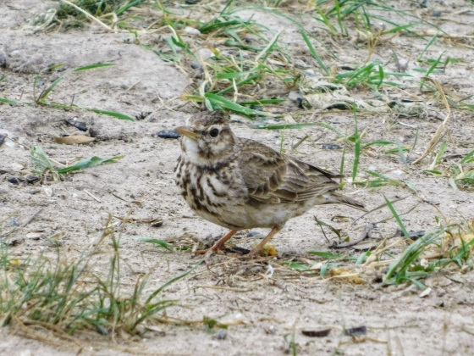
Лазоревка (Приложение 31) Хохлатый жаворонок (Приложение 32)
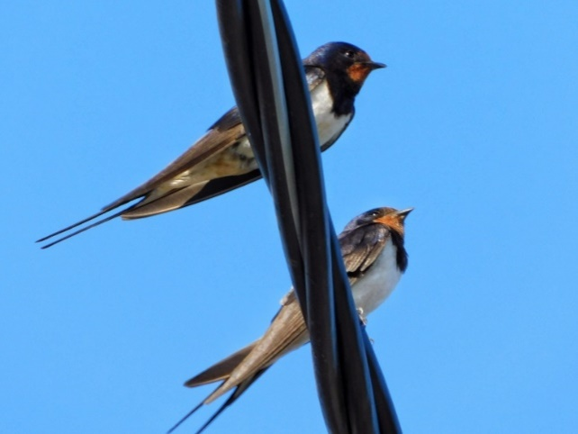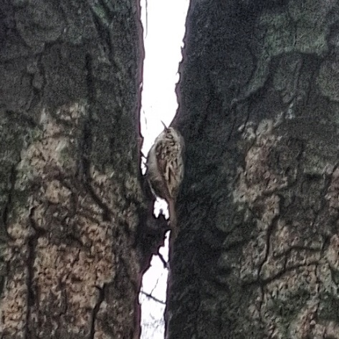
Деревенская ласточка (Приложение 33) Пищуха (Приложение 34)
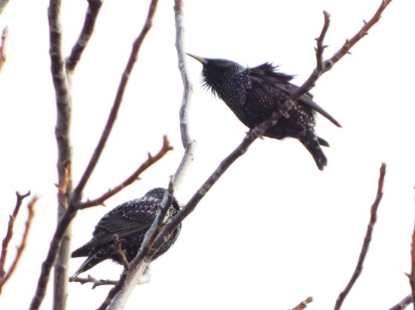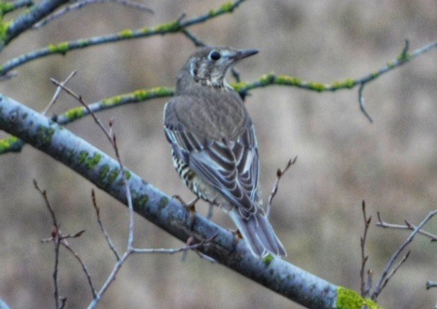
Скворец (Приложение 35) Деряба (Приложение 36)
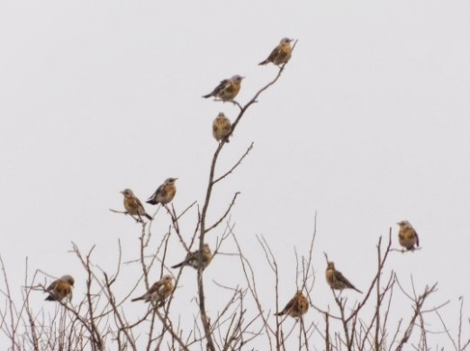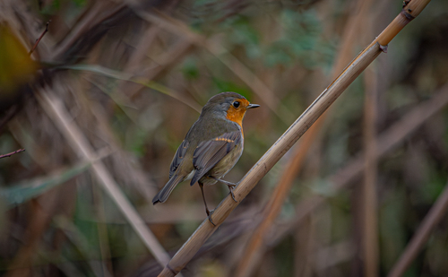
Рябинник (Приложение 37) Зарянка (Приложение 38)
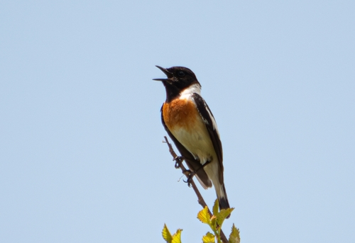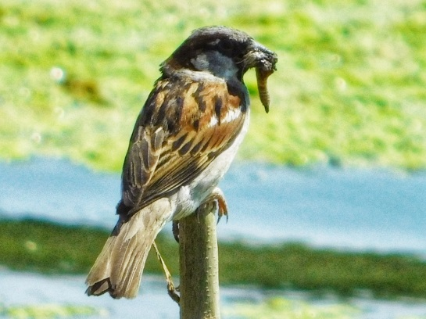
Сибирский черноголовый чекан (Приложение 39) Домовый воробей (Приложение 40)
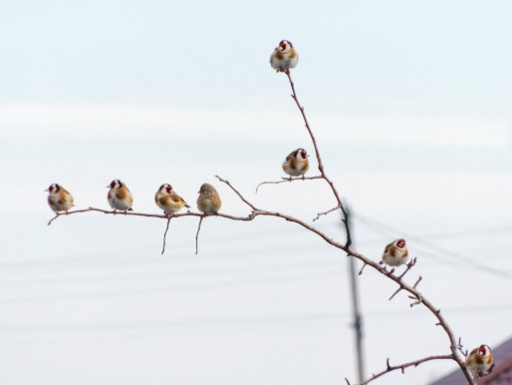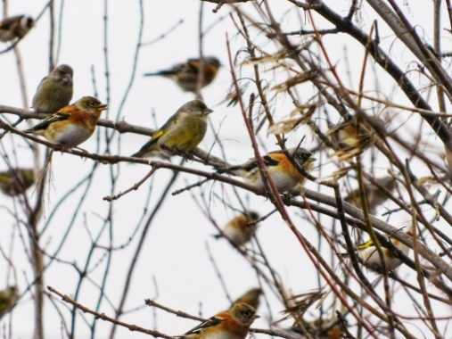
Щеглы и коноплянка (Приложение 41) Вьюрки и зеленушка (Приложение 42)
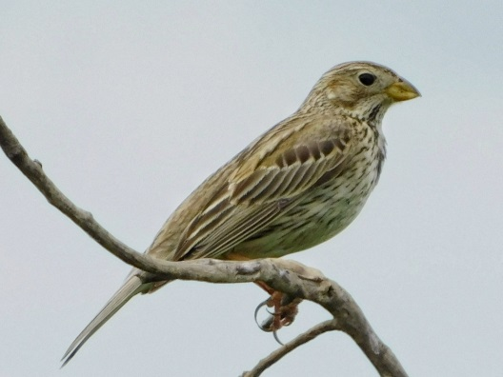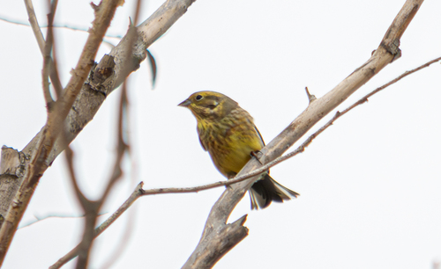
Просянка (Приложение 43) Овсянка (Приложение 44)

